** 南昌大学实验报告**

**---（2）基本数据类型及运算符**

学生姓名： 黄晨箬 学 号： 6109119066 专业班级：计算机193班

实验类型：□ 验证 □ 综合 ■ 设计 □ 创新 实验日期： 2019.10.11 实验成绩：

**一、实验目的**

（1）熟悉C/C++中的数据类型。

（2）掌握定义基本数据类型及其赋值的方法。

（3）认识C/C++中的运算符，理解常用运算符的含义。

（4）掌握C/C++表达式的运算规则，理解优先级和结合性的含义。

**二、实验内容**

（1）对于a=12345.6789e3,输出a和a+10的值，观察浮点数的舍入误差。

（2）给x和y设定任意值，输出x, !x, !!x, !(!!x+!!y), x>y, !x>y, x>y?x>5?x:5:y>6?y:6, y*=8-(y -= ++x)的值，并理解值形成的原因。

**三、实验要求**

1、需写出设计说明；

2、设计实现代码及说明

3、运行结果；

**四、主要实验步骤**

1、打开visual studio code

2、输入代码

3、保存

4、运行

5、退出

**五、实验数据及处理结果**

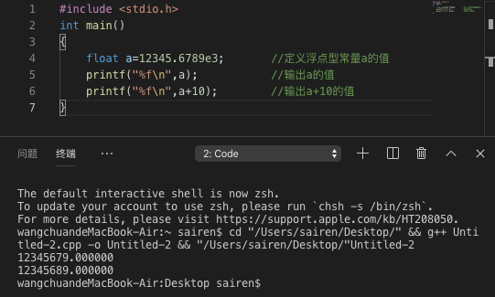

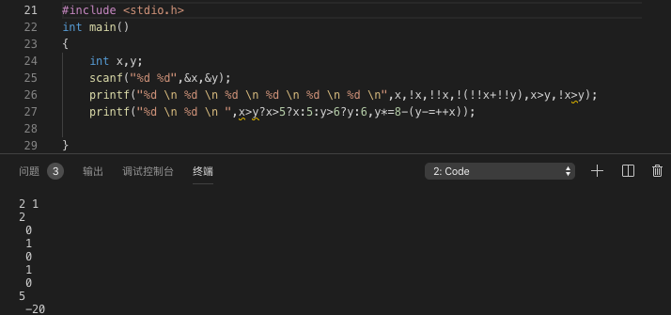

**六、实验体会或对改进实验的建议**

无

**七、参考资料**

无